合同编号:

认证服务合同书（管理体系）
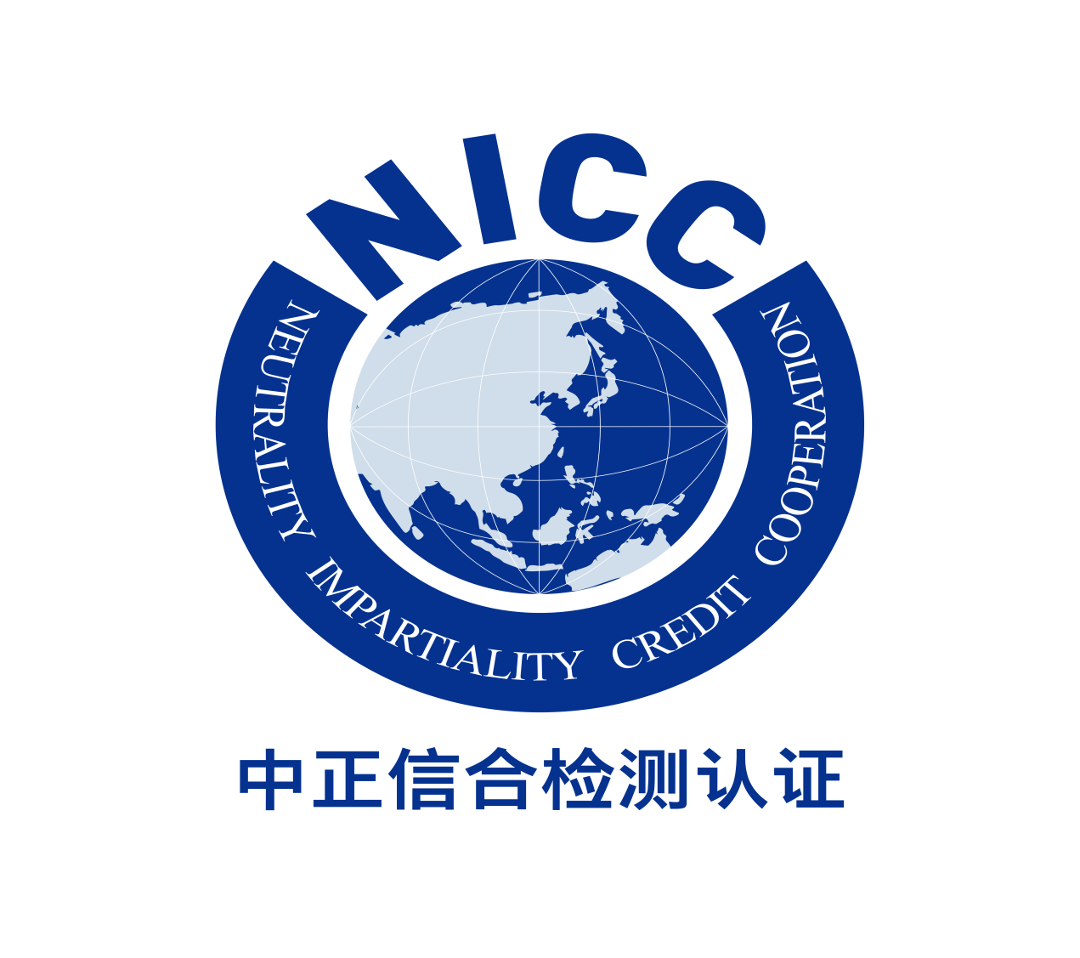

认证类型 | 认 证 管 理 体 系 类 别
□ 初次认证 | □QMS □EMS □OHSMS □HACCP □FSMS □EnMS  □HSE SC □SCSMS □GHG □EIMS □CMS  □CFP □CER
□ 再认证第次 | □QMS □EMS □OHSMS □HACCP □FSMS □EnMS  □HSE SC□ SCSMS □GHG □EIMS □CMS
□ 转换机构 | □ 结合再认证 □结合第 次监督 □其它：

甲方（委托方）:
乙方（认证方）：辽宁中正信合检测认证有限公司

认 证 服 务 合 同 书（管理体系）
甲方：
乙方： 辽宁中正信合检测认证有限公司
（简称“甲方”）和辽宁中正信合检测认证有限公司（简称“乙方”或“NICC”），就以下认证服务达成协议：

- 认证服务项目（在□内划√表示适用于该项）
认证领域 | 认证依据标准
质量管理体系 | GB/T19001-2016 /ISO 9001:2015
环境管理体系 | GB/T24001-2016 /ISO 14001:2015
职业健康安全管理体系 | GB/T45001-2020 /ISO 45001:2018
HSE | Q/SY 08002.1-2022 SY/T 6276-2014
能力管理和人员发展管理体系 | GB/T 19025—2023 idt ISO 10015:2019
商品售后服务评价体系 | GB/T 27922-2011
温室气体标准管理体系 | ISO14064 GB/T32150-2015
产品碳足迹 | ISO/TS 14067
供应链安全管理体系 | GB/T 38702-2020/ISO28000:2007
企业诚信管理体系 | GB/T 31950-2015

- 乙方就条款1为甲方提供认证服务，并遵守“服务条款”的要求。
- 甲方接受乙方的认证服务，接受作为申请者的义务，并履行“服务条款”中所赋予之义务。
- 本合同未尽事宜，双方同意通过补充协议达成一致，补充协议与合同具有同等效力；协商不一致导致诉讼的，由乙方所属地法院裁决。
- 以下附件为本合同有效组成部分：
附件1：报价单
附件2：服务条款
- 本合同一式两份，双方各执一份，自双方均签字盖章后生效。
甲方：

法定代表人/委托人（盖章）：

日期：
乙方：辽宁中正信合检测认证有限公司

法定代表人/委托人（盖章）：

日期：

附件1
认证报价单
1、基本信息
公司名称：
认证地点：
员工人数：
认证标准： ISO 9001:2015 idt GB/T 19001:2016 ISO 14001:2015 idtGB/T 24001:2016
ISO 45001:2018 idt GB/T 45001:2020 Q/SY 08002.1-2022 &SY/T 6276-2014
SY/T 6276-2014 GB/T19025—2023 idt ISO 10015:2019
GB/T 27922-2011 ISO/TS 14067 GB/T32150-2015 ISO14064
GB/T 38702-2020/ISO28000:2007 GB/T 31950-2015
认证范围： (认证范围将在现场审核时进一步确认）
2、审核工作及费用
项目 | 审核类 | 含税后实际审核费  （含1%增值税税费） | 备注
初次  认证 | 申请费 |  | - 按国家计委 计价格【1999】212号文收费办法执行；
初次  认证 | 年度证书管理费 |  | - 按国家计委 计价格【1999】212号文收费办法执行；
初次  认证 | 初次审核 |  | - 按国家计委 计价格【1999】212号文收费办法执行；
初次  认证 | 总计 |  | - 按国家计委 计价格【1999】212号文收费办法执行；
第1年  监督审核 | 年度证书管理费 |  | - 按国家计委 计价格【1999】212号文收费办法执行；
第1年  监督审核 | 监督审核 |  | - 按国家计委 计价格【1999】212号文收费办法执行；
第1年  监督审核 | 总计 |  | - 按国家计委 计价格【1999】212号文收费办法执行；
第2年  监督审核 | 年度证书管理费 |  | - 按国家计委 计价格【1999】212号文收费办法执行；
第2年  监督审核 | 监督审核 |  | - 按国家计委 计价格【1999】212号文收费办法执行；
第2年  监督审核 | 总计 |  | - 按国家计委 计价格【1999】212号文收费办法执行；
* 本报价单自发出日期起90天内视为有效。自本合同签订之日起，本报价单的有效期与本合同一致。
3、其它说明：
- 本报价含增值税费用（税率以国家的实时政策为准）。
- 本报价不含交通、住宿等差旅费用，差旅费用按照实际发生由贵司实报实销；
- 其他费用（如：发行及邮寄认证书所需费用）： 无
- 初审/再认证费用支付方式为审核前一次性支付；监督审核费应于每次监督审核前一次性支付。
- 本报价单内各项审核所需的人天数是根据甲方所提供的资料而定。审核时，若审核员发现实际情况与甲方所提供的资料有所出入，须经双方确认后调整所需人天数及费用。
乙方：辽宁中正信合检测认证有限公司
法定代表人/委托人（盖章）：
日期：
甲方：
法定代表人/委托人（盖章）：
日期：

附件2

服务条款
- 合同
本合同是在甲方签署的认证申请书的基础上由甲乙双方签订的。本合同由以下部分组成：
- 乙方向甲方提供的服务报价单（同时详细约定了报价的有效期间）；
- 服务条款（包含大部分的法律条文，约定如何按照甲方的要求向甲方提供服务，以及甲方相应的义务）；
- 与甲方接受审核所采用的专项认证方案相关的任何具体规定（这些规定由乙方在甲方签署认证申请时一并告知甲方，且效力高于合同的其他条款。在此种情况下，本条款将为这些规定的明示条款）
- 合同期限
在甲方或乙方终止合同之前，本合同持续有效。第十条约定了如何终止合同及终止的效力。
- 认证需经过下列程序
- 管理体系文件审核。
- 现场审核。
- 批准注册，颁发认证证书。
- 初次认证后的第一次监督审核应在认证决定日期起12个月内进行，此后，监督审核应至少每个日历年（应进行再认证的年份除外）进行一次，且两次监督审核的时间间隔不得超过12个月，（QMS、EMS、OHSMS管理体系在完成初审第1次监督后，如遇特殊情况（如遇不可抗拒原因），甲方可提出书面延期申请，经乙方确定后可适当延长，最晚两次审核的时间间隔不能超过15个月且在日历年内进行）。证书到期前三个月进行再认证审核，换发证书。
- 如甲方未按规定的时限接受乙方对其实施的监督审核，乙方将按照行业相关规定暂停直至撤销甲方认证注册资格，并按规定上报相关认可机构及向社会公告。甲方所认证的管理体系发生重大变化或发生了与此管理体系相关的、影响重大的事故时，甲方应接受乙方的非例行监督审核。认证机构有权增加监督审核频次，以保证监督审核的有效性。
- 甲方管理体系覆盖的产品/服务范围为季节性生产的，应在生产季节接受乙方的初审、再认证及监督审核，且每两次审核时间间隔满足第四条款要求。
- 费用及支付方式
收费：
6.1甲方应向乙方支付以下费用：
6.1.1初次认证审核费；
6.1.2监督审核费；
6.1.3再审核费；
6.1.4特殊审核费（如在审核过程中发现严重不符合，需另行安排现场验证或补充审核而产生的审核费，审核组交通差旅食宿费等相关费用）。
  - 付款期限：当发生以上其中的任一项审核认证费时甲方应于现场审核前30日内一次性交纳。
  - 延期付款的利息：乙方可能会按届时中国人民银行贷款年利率对迟于第2条中提到的付款期限后支付的数额加收利息。
  - 乙方派出人员进行现场审核所发生的食、宿、交通等费用按实际支出由甲方承担。
  - 如需加印证书副本，加印费每套100元。
  - 账号：甲方以银行转账方式付款：
帐户名称：辽宁中正信合检测认证有限公司
开户银行：中国建设银行股份有限公司沈阳苏铁支行
银行帐号：21050144360100000935
- 乙方的安全
- 在甲方场地内遵守甲方的规定
乙方尽合理可能遵守甲方全部健康安全规定，并遵守安全要求。甲方务必在确认审核时间的同时将上述规定告知乙方。如果因为乙方遵守甲方场所的规则、规章和要求而妨碍乙方提供此前同意提供的服务，不能视为乙方违反合同。
- 危险
当乙方审核甲方场所时，甲方应确保乙方充分知晓可能遇到的危险和风险。甲方除了需要提供适当程度的监控之外，还应提供个人防护装备。发生任何可能会带来风险的事故或事件，请立即通知乙方。
- 乙方中止审核的权利
即使甲方已经向乙方提供了乙方所需的有关甲方的场所和危险的资料，如果在审核过程中有理由相信甲方未能遵守相关安全健康规定，或者乙方人员的安全受到任何形式的威胁，那么乙方可以中止访问。乙方应向甲方报告中止原因。如果出现上述情况，乙方将在报告中所述情况得到改善并对改善的结果满意后重新进入甲方场所。甲方仍需如同该审核未被终止一样支付全部应付费用。
- 乙方的保密义务
- 保密性
乙方承认，乙方可能会在认证审核中不时接触到甲方认为具有商业敏感性的信息。因此，乙方承诺，在合同履行期内以及合同终止之日起三年内，乙方不得将任何有关甲方业务、事务、客户及供应商的保密信息透露给任何人。
- 乙方何时可以公开保密信息，以及向谁公开
乙方可能会将甲方的保密信息透露给那些为提供乙方的服务需要知道这些信息的乙方员工或承包人。此外，相关认可机构也可能会要求乙方提供一定的保密资料。乙方将确保乙方的员工、承包商及相关认可机构都遵守与此相似的保密义务。除此以外，乙方还可能会依照法院、政府或监管机构的命令，或者依照法律的规定而披露上述保密信息。
- 甲方的义务和权利
- 始终遵守认证的有关规定，向乙方提供相应的认证申请资料且保证提供的信息真实完整有效，甲方
提交的申请材料及乙方合同评审文件是本合同的补充内容，与本合同具有同等法律效力。当甲方与认证体系相关的信息发生重大变化时，应及时向乙方通报，由乙方按规定决定是否重新进行审核或变更注册资格。
- 按约定向乙方支付费用。
- 在初次认证审核时应提供至少最近三个月的体系运行的真实有效证据。能源管理系统不少于6个月
并且该运行应充分、有效。
- 提供审核所需的工作条件。
获证后应持续有效运行相关管理体系，应按规定正确使用认证证书和认证标志，以及正确对外广告宣传其获得管理体系认证注册资格或认证结果，不擅自利用管理体系认证证书和相关文字、符号误导公众认为产品或服务通过认证，不损害认证机构的声誉，认证证书、认证标志的使用见乙方《获证组织须知》所述。通过认证后，因故被暂停/撤销认证注册资格时，应停止使用认证证书、认证标志及有关认证宣传。甲方承诺正确使用认证证书、认证标准和有关信息。
- 甲方承诺遵守认证认可相关法律法规，协助国家、认证监管部门的监督检查，对有关事项的询问和
调查如实提供相关材料和信息。
- 在证书有效期内，甲方发生下列情况之一者，应及时通报乙方，乙方视甲方通报的变更信息情况采
取相应的措施（包括调整监督审核时间、方式和内容、暂停或撤销认证证书等）：
6.1体系的重大变更，包括：
a）法律地位、生产经营状况、组织状态或所有权变更；
b）取得的行政许可资质、强制性认证或其他资质证书变更；
c）法定代表人、最高管理者；
d）生产经营或服务的工作场所变更；
e）管理体系覆盖的生产或服务活动范围、体系覆盖人数及管理体系和重要过程的重大变更等。
6.2发生与相应管理体系有关的产品和服务的事故。
6.3顾客/相关方重大投诉。
6.4生产、销售的产品或提供的服务，不符合法定要求以及被质量或产品监管部门认定不合格。
6.5出现其他影响管理体系运行的重要情况。
- 在证书有效期内，接受并配合乙方的监督审核/特殊审核及按规定缴纳审核费用。
- 对乙方不规范的认证行为有权向认监委、认可委、认可协会提出申诉和投诉。
- 遵守认证认可相关法律法规，协助认证监管部门的监督监查，对有关事项的询问和调查如实提供
相关材料和信息。
- 无条件接受并配合认可机构，如;中国合格评定认可委员会、监管机构及乙方安排实施的见证评审
和或确认审核、非例行的临时调查（稽查审核），如无正当理由拒不接受见证审核和/或确认审核的，乙方有权将对其做出相应处理，包括暂停或撤消其认证注册资格。
- 持续履行管理体系认证要求，在收到乙方关于认证要求变更的通知后，应在规定的时间内根据乙
方的要求实施变更，并接受乙方的变更审核，如不能在规定时间内完成相应变更，将会导致认证资格的暂停或撤销。
- 乙方的义务和权利
- 严格遵守国家有关体系认证的法律法规，客观、公正地为甲方提供认证服务。开展认证活动，应当围绕国家经济和社会发展目标，重点服务于经济社会高质量发展，不得影响国家安全和社会公共利益，不得违背社会公序良俗。
- 向甲方提供公开性文件。
- 当认证认可法规、认证标准发生变化时及时通知甲方。
- 如甲方无正当理由，在审核过程中提出终止审核，乙方有权要求甲方支付全部费用。
- 公布获证组织的获准、暂停、恢复、注销、撤销认证资格状态。
- 遵守公正性与保密声明。
- 如甲方的管理体系、产品质量不能得到充分的信任，乙方有权增加监督审核频次或进行不预先通知
的特殊审核。
- 甲方获证后如不再满足认证要求或不能持续符合标准要求和乙方的规定要求或不按时接受监督审
核和/或不按时支付年金和监督审核费，乙方有权暂停、撤销甲方的认证注册资格并公告，并要求甲方停止使用认证证书和认证标志。
- 认证证书和认证标识是乙方的知识产权，若甲方未按相关法规要求使用证书和标志，乙方有权通过
法律手段要求甲方进行赔偿（赔偿金为5倍认证合同金额）。
- 乙方在审核期间或甲方获证后收集到甲方有发生导致监管机构介入的严重事件或违法情况，乙方
有权对甲方的认证资格进行暂停或撤销处理。
- 风险责任的承担
- 甲方如达不到或不能保持认证要求和条件，承担不能取得认证证书或不能保持证书的风险；
- 甲方获证后可能因达不到认证时的条件或不符合认证有关法律法规的规定,将承担被乙方暂停、撤
销使用认证证书和认证标识的风险；暂停期内及撤销认证资格时,立即停止使用证书和所有引用认证资格的宣传，证书撤销时应立即将证书交还乙方。
- 甲方合同期内隐瞒重要信息、提供虚假信息可能导致被撤销证书的风险。
- 乙方可能因甲方获证后管理体系失效、产品/服务质量严重下滑和发生质量事故而引起顾客不满意，
将承担被顾客投诉乃至被国家认可委暂停、撤销认可资格的风险。
- 合同的终止及违约责任
12.1双方都可以正常终止合同的情形
在本合同生效后, 任何一方欲终止履行本合同须至少提前60个工作日与另一方协商，待双方以书面形式就有关终止事宜达成共识并正式认可后，本合同的终止方为有效。
12.2 如一方未经另一方书面同意认可单方不履行本合同或者终止履行本合同时，则应向对方支付￥10,000（壹万元整）作为违约赔偿金。
12.3 任何一方都可以立即终止合同的情形，出现以下情形，任何一方均可以立即通知对方终止合同：
a）另一方不能或中止偿还债务
b）另一方向其债权人提出重新调整债务偿还时间
c）另一方采取任何与清算或委派管理人员或政府接管人员相关的行动
d）其他人有权采取或已经采取了扣押或占有另一方的任何财产的行为
e) 在签署合同时已经停止其正在进行的业务
12.4 由NICC立即解除合同且无需通知的情形
乙方可能会终止本协议，如果：
a）甲方未能遵守第七条要求甲方履行的义务
b) 乙方已经通知甲方应支付的费用已经超期并向甲方主张支付后仍然未能支付。
12.5 甲方要承担因故意或过失提供不真实、不完整的信息、弄虚作假所造成的全部后果，包括少报瞒报企业人数，该后果但不限于按国家及行业有关规定追加审核人日及认证费用、由此造成的甲方的经济及非经济损失、任何第三方对乙方采取相应措施给乙方所造成的所有经济损失、名誉损失。
12.6 合同终止的影响
一旦合同终止，乙方对甲方的认证将立即取消。甲方应返还认证证书、审核报告及其他随同证书一起交给甲方的所有书面文件。甲方应当将所有与NICC相关的字样以及NICC认证标志从甲方场所及其他材料上撤掉。乙方会要求甲方确认甲方已经撤掉了所有字样并会就此种情形向甲方发送信函。所有甲方支付给乙方的费用都不予退还。
12.7在履行本合同过程中发生的争议，如双方和解或调解不成，双方约定向乙方所在地（沈阳市自贸区）人民法院提起诉讼。
- 法律
本合同适用中华人民共和国法律,双方同意中华人民共和国法院具有专属管辖权。
本合同于辽宁中正信合检测认证有限公司的法定住址处签订，因本合同产生任何争议，任何一方均有权将该争议提交合同签订地人民法院以诉讼形式解决该争议。

